FESTIVAL EUROPEO

DURACION: 18 días /16 Noches
SALIDAS: 19 De Marzo Del 2026, 26 De Marzo Del 2026 , 09 De Abril Del 2026 , 16 De Abril Del 2026 , 28 De Mayo Del 2026 ,11 De Junio Del 2026 , 18 De Junio Del 2026, 25 De Junio Del 2026, 06 De Agosto Del 2026, 13 De Agosto Del 2026, 20 De Agosto Del 2026, 03 De Septiembre Del 2026, 17 De Septiembre Del 2026 , 24 De Septiembre Del 2026 , 15 De Octubre Del 2026 , 22 De Octubre Del 2026, 12 De Noviembre Del 2026 , 26 De Noviembre Del 2026
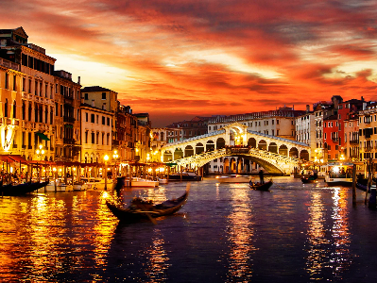
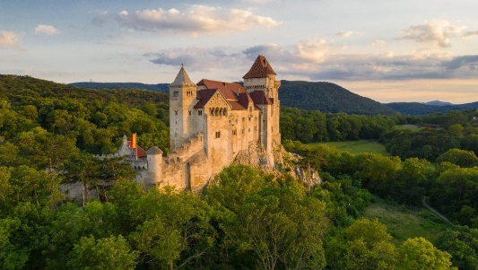
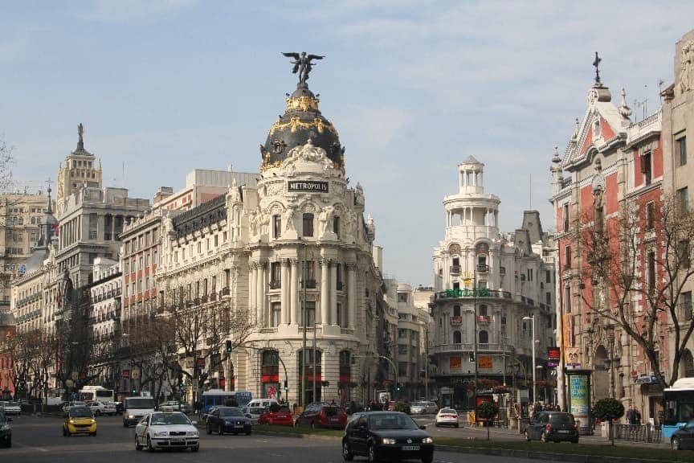

ITINERARIO
DÍA 01: MÉXICO – BARCELONA
Cita en el aeropuerto de la Ciudad de México, para abordar vuelo con destino a Barcelona.

DÍA 02: BARCELONA
Llegada al aeropuerto de Barcelona y traslado al hotel. Día libre para actividades personales. Alojamiento.

DÍA 03: BARCELONA
Desayuno en el hotel. Por la mañana visita panorámica de la ciudad con guía local, incluyendo sus lugares más típicos y pintorescos, haremos una parada en la sagrada familia, obra maestra de Antonio Gaudí, parque de Montjuic con sus vistas y protagonista de los Juegos Olímpicos de 1992. Sus famosas Ramblas, monumento a Cristóbal Colón, Tarde libre. Alojamiento.

DÍA 04: BARCELONA
Desayuno en el hotel. Dia libre para seguir disfrutando la ciudad. Posibilidad de realizar excursiones opcionales (con costo adicional). Alojamiento.

DÍA 05: BARCELONA – PARÍS
Desayuno en el hotel. A la hora prevista traslado a la estación de Barcelona Sants o al aeropuerto para tomar el tren de alta velocidad o vuelo con destino a París, recepción y traslado al hotel. Alojamiento.

DÍA 06: PARÍS
Desayuno en el hotel. Visita panorámica de la ciudad, recorriendo los Campos Elíseos, Arco del Triunfo, la Ópera, Torre Eiffel, Barrio Latino, Jardines de Luxemburgo y Los Inválidos. Breve parada para visitar la Medalla Milagrosa. Tarde libre. Alojamiento.

DÍA 07: PARÍS
Desayuno en el hotel. Día libre para pasear por esta ilustre ciudad. Existirá la posibilidad de contratar una visita al famoso Palacio de Versalles y sus bellos jardines. Alojamiento.

DÍA 08: PARÍS – LUXEMBURGO – FRANKFURT
Desayuno en el hotel. Salida hacia Luxemburgo. El Gran Ducado de Luxemburgo, uno de los estados más pequeños de Europa. Tiempo libre y salida hacia Alemania. A través de Coblenza se continuará el recorrido por el Valle del Rhin, donde se apreciarán bellos paisajes con imponentes castillos germanos, así como la simbólica Roca de Loreley. Llegada a Frankfurt. Alojamiento.

DÍA 09: FRANKFURT – HEIDELBERG – FRIBURGO – ZÚRICH
Desayuno en el hotel. Salida hacia Heidelberg, cuna de una de las universidades más antiguas de Europa donde dispondremos de tiempo para poder disfrutar del ambiente y su casco antiguo. Viaje hacia Friburgo, ciudad capital de la Selva Negra tiempo libre con posibilidad de realizar visita guiada. Continuación atravesando toda la Región con sus típicos pueblos hasta llegar a Zúrich. Tiempo libre. Alojamiento.

DÍA 10: ZÚRICH – LUCERNA – VADUZ – INNSBRUCK
Desayuno en el hotel, salida hacia Lucerna, ciudad situada a orillas de lago de los Cuatro Cantones que ha conservado en sus edificaciones, plazas y callejuelas el encanto medieval. Posibilidad de realizar excursión opcional (con costo adicional) al monte Titlis: Subida en teleférico a lo alto de las montañas nevadas de los Alpes Suizos. Apreciando los hermosos paisajes y podrán disfrutar de la nieve, experiencia única y de las diferentes atracciones que allí se encuentran. A la hora indicada salida hacia Vaduz, capital del principado de Liechtenstein. Tras breve parada, salida hacia Innsbruck. Alojamiento.

DÍA 11: INNSBRUCK – PADOVA – VENECIA
Desayuno en el hotel. Tiempo libre para recorrer el centro histórico, a la hora convenida salida en dirección al Paso Alpino de Brenner, donde se encuentra uno de los viaductos más altos de Europa, hasta llegar Padua, ciudad conocida por el Santo, tiempo libre para visitar su catedral. Continuación hacia Venecia, llegada. Alojamiento.

DÍA 12: VENECIA – FERRARA – FLORENCIA
Desayuno en el hotel. Mañana dedicada a visitar de Venecia. Traslado en vaporetto hacia Plaza San Marcos. Visita a pie recorriendo la Plaza de San Marcos, Palacio Ducal, Puente de los Suspiros etc. breve tiempo libre para recorrer por su cuenta las laberínticas calles y canales. Sugerimos realizar actividad opcional (con costo adicional) de un paseo en góndola. Salida hacia Ferrara, breve parada. Continuación del viaje hacia Florencia, capital de la Toscana y principal ciudad del arte italiano. Llegada y alojamiento.

DÍA 13: FLORENCIA – ASÍS – ROMA
Desayuno en el hotel. Visita panorámica, incluyendo la Catedral, el Baptisterio, Puente Vecchio y las Plazas de la Señoría y Santa Crocce. Continuación hacia Asís, interesante ciudad amurallada. Visita de sus Basílicas, con la tumba de San Francisco. Se continuará viaje hacia Roma, la Ciudad Eterna. A la llegada posibilidad de realizar una visita opcional (con costo adicional) de la Roma Barroca, para conocer el corazón de la ciudad, con lugares tan interesantes como La Plaza de Navona, La Fontana de Trevi, El Panteón, etc. Alojamiento.

DÍA 14: ROMA
Desayuno en el hotel. Salida hacia Ciudad del Vaticano, para asistir Audiencia Papal (siempre que el Papa se encuentre). Continuamos hacia la visita panorámica de la Ciudad Imperial, recorriendo los Foros Romanos, Coliseo, Arco de Constantino, Plaza de Venecia y Plaza de San Pedro. Resto del día libre para poder realizar excursión opcional (con costo adicional) a los famosos Museos Vaticanos. Alojamiento.

DÍA 15: ROMA
Desayuno en el hotel. Día libre para realizar actividades personales. Posibilidad de realizar una excursión opcional (con costo adicional) de día completo al sur de Italia, con la maravillosa bahía de Nápoles y la pintoresca isla de Capri y el recinto arqueológico de Pompeya. Alojamiento.

DÍA 16: ROMA – PISA – NIZA
Desayuno en el hotel. Salida hacia Pisa. Parada en la Plaza de los Milagros para contemplar el bello conjunto monumental que forman: la Catedral, Baptisterio y la famosa Torre Inclinada. Continuación hacia Niza. Capital de la Costa Azul. Se sugiere disfrutar del ambiente de esa ciudad cosmopolita, posibilidad de realizar excursión opcional (con costo adicional) a Mónaco, Montecarlo y su famoso casino. Alojamiento.

DÍA 17: NIZA – NIMES – BARCELONA
Desayuno en el hotel. Breve recorrido panorámico de la ciudad para continuar hacia Nimes tiempo libre para el almuerzo y continuación hacia Barcelona. Llegada y alojamiento.

DÍA 18: BARCELONA – MÉXICO
Desayuno. A la hora indicada traslado al aeropuerto para abordar vuelo con destino a la Ciudad de México.

- PRECIO EN DOLARES (USD) POR PERSONA EN HABITACION DOBLE:

DOBLE
$1,699 USD

NOTAS:
- Podría alterarse el itinerario sin afectar las visitas ni el contenido de estas, en lo terrestre y en lo marítimo.
- Los recorridos pueden variar por cierres de museos o temas operación cierres en el centro histórico sin previo aviso en lo terrestre o en lo marítimo.
- Viajares World Travel Experiences, no se hace responsable de ningún accidente, incidencias como: robo de documentos u objetos de valor, asaltos, mal servicio, etc., que deriven de la contratación de excursiones opcionales a través de un operador directo en destino o por cuenta propia del pasajero.
- Los programas operan con un mínimo de 20 pasajeros, en caso de no cubrir se podrá cancelar la salida y se ofrecerá una fecha alternativa.
- En caso de afectación de vuelo que genere una noche adicional en cualquiera de los destinos. Se cobrarán 100 USD por pasajero, por noche de hospedaje y traslados requeridos a pagar en destino.
- Los vuelos de las aerolíneas están sujetos a cambio sin previo aviso, por lo que la operadora no es responsable por las afectaciones y gastos que lleguen a generarse por dichos cambios.

Precios sujetos a cambios y/o disponibilidad

INCLUYE:
- Vuelo redondo internacional México – Barcelona – México.
- Alojamiento en hoteles categoría T/P.
- Desayuno diario.
- Billete de Tren o Vuelo Barcelona/París clase turista.
- Guía acompañante durante todo recorrido.
- Transporte en autocar turístico.
- Traslados Aeropuerto – Hotel – Aeropuerto.
- Traslados en Vaporetto en Venecia.
- Visita con guía local indicados.
NO INCLUYE:
  - Impuesto aéreo 19 Marzo, 26 Marzo, 12 Noviembre, 26 Noviembre $1,198 USD
  - Impuesto aéreo 09 Abril, 16 Abril, 28 Mayo $1,265 USD
  - Impuesto aéreo 11 Junio, 18 Junio, 25 Junio, 03 Septiembre, 17 Septiembre, 24 Septiembre, 15 Octubre, 22 Octubre $1,298 USD
  - Impuesto aéreo 06 Agosto, 13 Agosto, 20 Agosto $1,398 USD
  - Gastos personales.
  - Entradas, visitas o gastos no especificados en itinerario.
  - Seguro de viaje en destino (Obligatorio tenerlo antes de su salida de México)
  - Impuestos hoteleros locales de 4 EUR (equivalente a 4.6 USD) por persona por día, se pagan al llegar a destino (excepto día de vuelo).
  - Propinas para guía y chofer a voluntad.
  - Cualquier servicio no mencionado como incluido.
  - LISTA DE HOTELES PREVISTOS:

CIUDAD | HOTELES | CATEGORIAS
BARCELONA | IBIS BARCELONA MERIDIANA | 3 ESTRELLAS
PARÍS | CONFORT PARÍS PORTE D`IVRY | 3 ESTRELLAS
FRANKFURT | B&B FRANKFURT MESSE | 3 ESTRELLAS
ZÚRICH | THESSONI CLASSIC ZÚRICH | 3 ESTRELLAS
INNSBRUCK | ALPHOTEL | 3 ESTRELLAS
VENECIA | LH HOTEL SIRIO VENICE - MESTRE | 3 ESTRELLAS
FLORENCIA | B&B FIRENZE NOVOLI | 3 ESTRELLAS
ROMA | IH ROMA Z3 | 3 ESTRELLAS
NIZA | IBIS NICE CENTRE GARE | 3 ESTRELLAS
MADRID | RAFAEL HOTELES PIRÁMIDES | 3 ESTRELLAS
BURDEOS | B&B BORDEAUX CENTRE BEGLE | 3 ESTRELLAS
NOTA: Relación informativa de hoteles utilizados más frecuentemente en este circuito, pudiendo ser utilizados establecimientos similares o alternativos.

